**SILICON SAXONY ENGINEERING GmbH**

Manfred-von-Ardenne-Ring 20

01099 Dresden

Tel.: 0351 / 2011907

E-Mail: [info@silicon-saxony-eng.de](mailto:info@silicon-saxony-eng.de)

Internet: www.sse-dresden.to

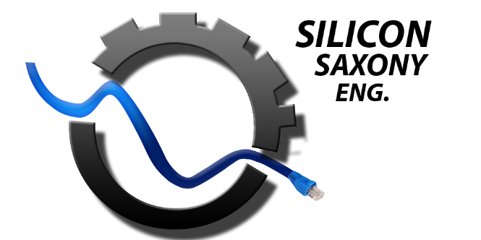

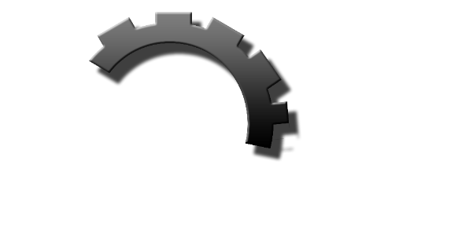***DAS UNTERNEHMEN***

Gegründet 2009 durch Fabian Hovestädt und Lukas Suthe, Absolventen der Hochschule für Technik und Wirtschaft Dresden und heute Geschäftsführer und stellvertretender Geschäftsführer, kann die Silicon Saxony Engineering GmbH bereits auf erfolgreiche 10 Jahre professioneller Softwareentwicklung und IT-Lösungen zurückschauen.

Nachdem beide Gründer einige Zeit als Freelancer aktiv waren und auch schon während des Studiums kleinere Software- und grafikgestalterische Aufträge bearbeitet haben, entschloss man sich gemeinsam das Zweimann-Start-Up „hoveIT Dresden“ zu gründen. Durch schnell steigenden Erfolg und steigende Auftragsgrößen kamen bereits wenige Monate später die ersten angestellten Mitarbeiter ins junge Unternehmen. Auch ehemalige Studenten der HTW Dresden. 2014 erfolgte die Umbenennung in den jetzigen Firmennamen „SILICON SAXONY ENGINEERING GmbH“.

Heute besteht die SSE GmbH aus einer kompakten und effizienten Größe von vier professionellen, erfahrenen Mitarbeitern mit umfangreichen Fachkenntnissen in Programmierung, Software-Entwicklung, Software-Architektur, IT-Test und auch Gestaltung grafischer Benutzeroberflächen. Zusätzlich ist durchgehend mindestens eine Stelle für Werkstudenten besetzt, welche uns durch den gesamten Prozess der Software-Entwicklung begleiten und so wichtige Erfahrungen für ihre weitere Karrierelaufbahn sammeln können. Es besteht außerdem die Möglichkeit im selben Rahmen eine Bachelor- oder Master-Arbeit zu schreiben.

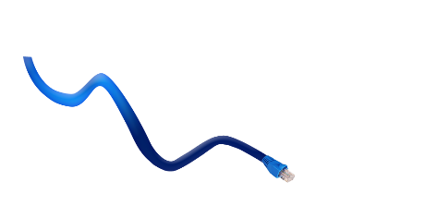***STANDORT***

Die SSE GmbH ist fest mit dem Standort in Dresden verbunden. Schon das Kabel im Firmenlogo stellt den Flussverlauf der Elbe durch unsere Heimatstadt dar. Da fast alle unserer Mitarbeiter Absolventen Dresdner Hochschulen sind, arbeiten wir zudem eng mit diesen zusammen, um auch potentielle weitere Mitarbeiter mit auszubilden.

Durch die Namensänderung auf SILICON SAXONY ENGINEERING GmbH wird die auch internationale Ausrichtung unseres Unternehmens unterstrichen und repräsentieren gleichzeitig die weit über die Landesgrenzen reichende Marke „Silicon Saxony“ und den Standort Dresden im Bereich IT und Software weiter zu stärken.

*****CONNECTIONS***

Die SSE GmbH kooperiert mit zum einen großen internationalen Firmen, wie auch mit kleineren regionalen Firmen. Als Mitglied im Verein „Silicon Saxony“ ist bereits ein breites Netzwerk geknüpft, um auch neue Beziehungen zu schaffen. Dazu zählen Unternehmen wie Globalfoundries Inc., Infineon Technologies AG, Intel Mobile Communications, NXP Semiconductors oder Applied Materials Inc..

Auch die HTW Dresden, die Technische Universität Dresden, mehrere Frauenhofer-Institute und das Helmholtz-Zentrum in Dresden Rossendorf gehören als Forschungs- und Bildungseinrichtungen mit dazu.

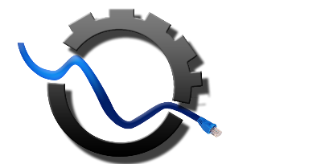***LEISTUNGEN***

* Software-Entwicklung
* Software-Wartung
* Software-Optimierung
* Refactoring
* Webanwendungen
* GUI-Entwicklung + Design
* Prozessoptimierung
* Beratung